РЕШЕННЕ BAPHAHTA 5
- Найдите звачевие выражения 0,33- 0,05 — 0,0164.

Решение:
0,33 - 0,05 — 0,0164 = 0,0165 — 0,0164 = 0,0001.
Ответ: 0,0001.

- Найдите значеltие выражения 3- 10' + 2- 102 + 5- 101. Peшeltиe:
3- 10’ + 2- 102 + 5- 101 = 3- 1000 + 2 - 100 + 5- 10 = 3000 + 200 + 50 = 3250.
Ответ: 3250.

- Билет на поезд стоит 200 рублей. Какое наибольшее число билетов можно будет купить на 1000 рублей оосле оовыюевия цены билета ва 15% 7
Pemeuue: Найдём, сколько составляет 15% от 200:

200’
o
t o
'2 15'30

Таким образом, после повытеяия цены бияета на 15% билет на поезд стоит 230 рублей. Так как 4- 230 = 920 < 1000, а 5- 230 — 1150 > 1000, то наибольшее число билетов, кото-
рое можно будет купить на 1000 рублей, равно 4.
Ответ: 4.

Найдите rt из равевства Л = rtgh, если g = 9,8, h = 4, а Е —— 50,96. Ретевие:

При g = 9,8, h = 4, Л = 50,96 имеем:
50,96 _ 50,96 _ 5096 _ 637 _ 91 _ 13 —1,3.
9,8 -4 39,2 3920 490 70 10

Ответ: 1,3.

Найдите значение выражения

Решение:
2lsin113° cos113° sin 226°

По формуле сивуса двойного угла (sin2n = 2sin п cos п) имеем: sin 226° = sin (2- 1130 ) = 2 sin 1130 cos 113°.
2lsin113°cos113° _ 2lsin113°cos113° 21 =10,5.
ТОГДа
sin 226° 2sin113°cos113O 2
Ответ: 10,5.

6. Килограмм черешни стоит 120 рублей. Сколько рублей сдачи получит Маша с 1000 рублей, если она купит 1,3 кг черешни7
Peшeltиe:
1,3 кг черешни стоят 1,3- 120 = 156 (рублей).
Поэтому с 1000 рублей Маша получит 1000 — 156 = 844 (рубля) сдачи.
Ответ: 844.

74

Решите уравнение 17"“' —

Реіпение:
іт 2&+3 (іт —2
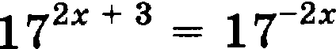

2m + 3 — -2m
4m=-3
т = — = —0,75.

Ответ: —0, 75.
1

289

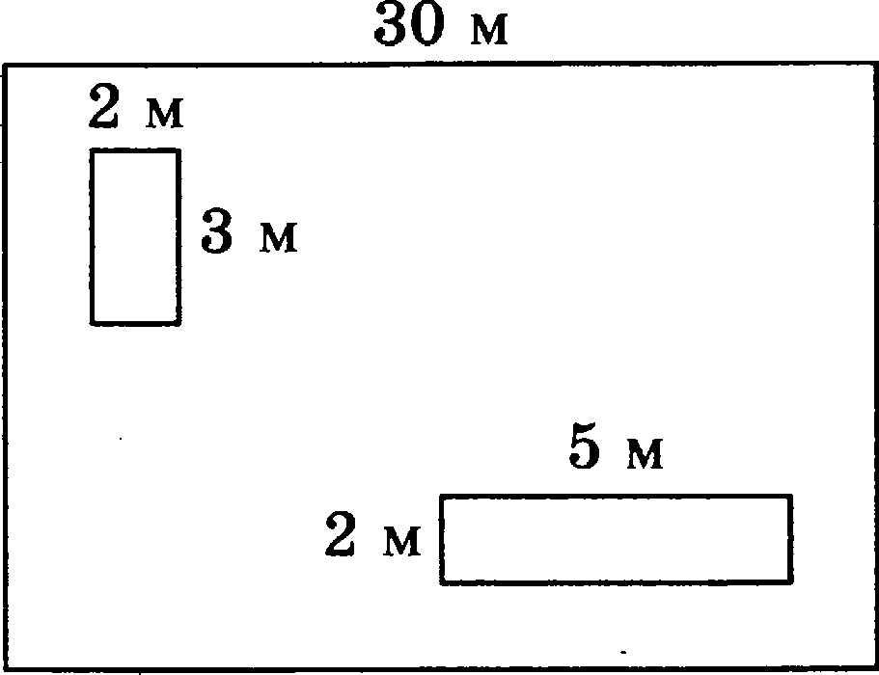
- Садовый участок имеет форму прямоугольника, стороны которого равны 2O м и ЗО м. На участке расположены два сарая размерами 2 м х 3 м и 2 м х 5 м. Найдите площадь оставшейся части участка. Ответ дайте в квадратпых метрах.

20 м

Ретевие:
Площадь оставшейея части участка равна
30 - 20 — 2 - 3 — 2 - 5 = 600 — 6 — 10 = 584 (м').
Ответ: 584.

- Остановите соответствие между величинами и их возможными зяачениями: к каждому элементу первого столбда подберите соответствующий элемент из второго столбца.

ВЕЛИЧИНЫ
А) объём легких
Б) объём фляги с водой
В) объём воды в море
Г) объём трюма корабля

І?ететттте:
I з очевидных соображений имеем следующее соответствие:

А — 2; Б — 3; В — 4; Г — 1.
Ответ: 2341.

ВОЗМОЖНЫЕ ЗНАЧЕНИЯ

1) 120 мЗ
2) 5 л
3) 0,6 л
4) 392 000 км'

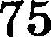

Стрелок стреляет в мишень 3 раза. Вероятность попадания при каждом выстреле равна 0,9. Найдите вероятность того, что стрелок промахяется все 3 раза.
Решение:
Вероятность промаха при каждом выстреле равна 1 — 0,9 = 0,1.
Так как 3 выстрела в мишень — три независимых испытания, то вероятность того, что
стрелок промахнётся все 3 раза, равна
о, i - о, i - о, i - o,ooi.
Ответ: 0,001.

На рисунке жирными точками показано суточное количество осадков, выпадавших в Москве с 5 до 18 марта 2016 года. По горизонтали указываются числа месяца, по вер- тикали — количество осадков, выпавших в соответствующий день в миллиметрах. Для наглядности жирные точки на рисунке соединены линией. Определите по рисунку, ка- кого числа впервые выпало 3 миллиметра осадков.
9

8

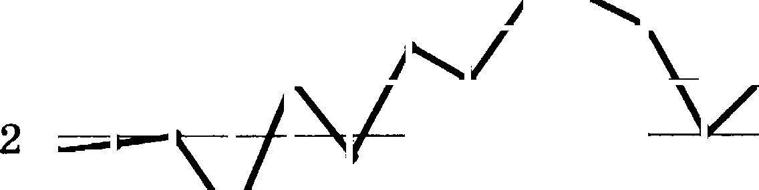
4

Решение:
1

5 6 7 8 9 10 1112 1314 15 16 1718

По рисунку видно, что 3 миллиметра осадков впервые выпало 9 числа.

Ответ: 9.

- В первом банке один доллар можно купить за 65,2 рубля, а во втором банке покупка 15 долларов обойдется в 972 рубля. Какую наименьшую сумму (в рублях) придется за- платить за 300 долларов при их покупке в одном из этих банков?
Решение:
15 долларов в первом банке обойдутся в 15- 65,2 = 978 рублей, то есть дороже, нежели во втором банке. Поэтому выгоднее покупать доллары во втором банке, и покупка там
300 долларов обойдется в 20- 972 = 19 440 рублей. Ответ: 19 440 рублей.

Во сколько pan увеличится объем шара, если его диаметр увеличить в 5 раз?
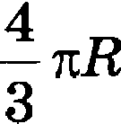
Решение:

Так как формула вычисления объема шара имеет вид Г =
3 , то если увеличить

диаметр шара в 6 раз, то его радиус увеличится также в 5 раз, а значит, объем шара увели- чится в 5 = 125 раз.

Ответ: 125.

- На рисунке изображен среднемесячный курс евро в период с августа 2014 года по ав- густ 2015 года. По горизонтали указывается месяц, по вертикали — курс евро в руб- лях. Для наглядности точки соединены линиями.
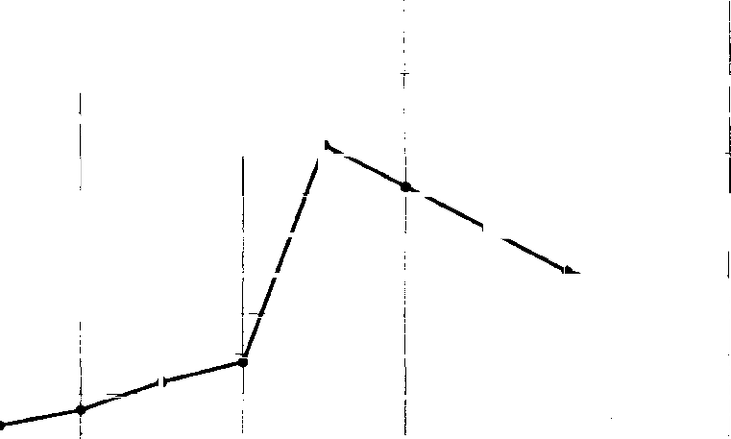
100 —

95
90
85
80

ТО
65 —
60

5O
45
авг сен окт ноя дек янв фев мар anp май июн июл авг

Пользуясь рйсунком, поставьте в соответствие каждому из указанных оериодов време- ни характеристику курса евро.

ПЕРИОДЫ ВРЕМЕНИ
А) август — сеятябрь 2014 г. Б) лето 2015 г.
В) декабрь 2014 г.
Р) февраль март 2015 г.

ХАРАКТЕРИСТИКИ KУPCA EBPO
  - курс евро медленно рос
  - курс евро начал расти после па- дения

курс евро падал
  - курс евро достиг своего макси-

Реіиение:
Так как мы не зваем из рисунка ничего о курсе евро до августа 2014, то А однозначно соответствует 1, а не 2. В — однозначно 4, Г — однозначно 3, ну и оставшееся Б — 2.
Ответ: 1243.

- В параллелограмме ABCD высота, опущенная на сторону AB, равна 12, AD — 13. Най-
дите 13 sinB.
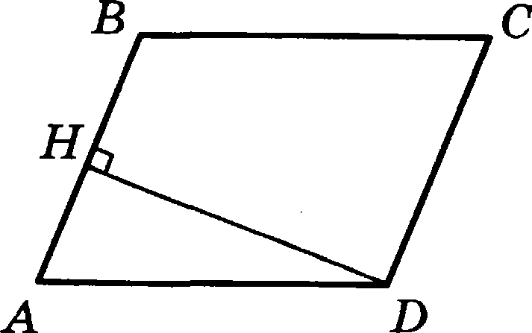
Так как А + В ——180° , то sin В —— sin(180° — А) —— sin А . Из прямоугольного треугольника CD имеем:

sin А HD 12

Ответ: 12.
13 sin В —— 13 sin А —— 13 - 2 = 12 .
13

ПЛОЩRДь боковой поверхности
ДИdМеТр ОСНОВ8аИЯ цИЛИндра.
Решение:
циЛИНдра равна 24a , а его высота равна 4. Найдите

Формула для вмчислевия площади боковой поверхности циливдра:
Имеем: 2кА- 4 = 24a _ 24a = 3 D = 2Я = 6 .

8r

Ответ: 6
- На прямой отмечеііы точки JC, L, М и N.
N К М L

0 1 2 3 4 5 6 7
Устаяовите соответствие между указанны ми точками и яислами ип правого столбца.

ТОЧКИ числп
А) N 1) log 5
Ъ) L 2) 1
в› м з т—ifi
Р) N 4) (0,21)°'
Решение:
Так как 2 log 4 < log, 5 < log, 8 — 3 , то точке N (Р) соответствует первое число.

Так как 3 = 39 < 1 < 1 — 4, то точке N (А) соответствует второе число.
Так как ifi к (1; 2) , то 7 — к (5; 6) , значит, точке L Ъ) соответствует третье число. Ну и получается, что точке М (В) соответствует четвертое число.

Ответ: 2341.

- Какие из приведенных ниже утверждений равносильвы утверждению +Любой хливкий юорёк умеет пыряться во яаве»?
  - Еели кто-то не умеет пыряться по uaвe, то этот кто-то — ве шорёк.
  - Если кто-то ne умеет пыряться по наве, то этот кто-то не является хливким юорь-

  - Если шорёк умеет пыряться по ваве, то он обязательно хливкий.
  - Если кто-то — mopëк, то ов умеет пыряться по яаве.
В ответе укажите номера выбранных утверждений без пробелов, запятых и других до—
полиительных символов.
Решение:
Прежде чем найти утверждения, которые равносильны утверждению (назовем его ут- верждение 0) «Любой хливкий шорёк умеет пыряться по наве › , найдем среди утверждений 1—4 те, которые следуют из утверждения 0.
То есть считаем, что утверждение 0 выполняется, то есть любой хливкий шорёк умеет пыряться по наве.
Утверждение 1 отсюда не вытекает, так как этот кто-то, не умеющий пыряться по наве,
может как быть шврьком (просто не хливким!), так и не быть им.
Утверждение 2 действительно следует из утверждения 0, так как если кто-то не умеет пыряться по наве, то он не может быть хливким шорьком, ведь если бы он был хливким шорьком, то в силу утверждения 0 обязательно умел бы пыряться по наве!

78

Более того, утверждение 2 равяосильво утверждепию 0 (на самом деле оно просто явля- ется логическим обращением утверждения 0). Для того, чтобы это доказать, мы должны по- казать, что не только утверждение 2 следует из утверждения 0, но и наоборот: утверждение 0 следует из утверждения 2.
Итак, предположим, что утверждение 2 — факт, то есть любой, не умеющий пъіряться по наве, не является хливким шорьком. Но тогда любой хливкий шорёк умеет пъіряться по наве, ведь если бы не умел, то не являлся бы в силу утверждения 2 хливким шорьком.
Утверждение 3 не следует из утверждения 0, так как из того, что любой хливкий шо- рёк умеет пыряться по наве, никак не следует, что данная способность присуща лишь хлив- ким торькам. Некоторые (а может быть и все мы не знаем!) шорьки, которые не являют- ся хливкими, тоже вполне могут уметь пыряться по наве! А также те, кто вообще не шорьки, к примеру, Бутявки или глокие Куздры, а быть может и Калушата могут и уметь пъіряться по наве, просто покамест этого никто не видел (они же скрытные до ужаса!).
Утверждение 4 также не следует из утверждения 0, так как не факт, что все шорьки умеют пыряться по наве. Воолне возможно, что некоторые (а быть может ’и все — мы не знаемl) шорьки, не являющиеся хливкими, не умеют пыряться по наве.
Итак, Ответ: 2.
- Найдите наименьшее пятизначное число, кратное 7, у которого произведение цифр равно 8.

Решение:
Так как 8 = 2 2 2, то искомое число может состоять лишь из цифр 1,2,4 и 8.
Начнем записывать пятизначные числа, произведение цифр которых равно 8, по воз— растанию:

11118; 11124; 11142; 11181; 11214;11241;...
Нз этих чисел 11214 делится на 7. Ответ: 112Ï4.

- В войсковой части 32103 имеется 3 вида салата, 2 вида первого блюда, 3 вида второго блюда и на выбор компот или чай. Сколько вариантов обеда, состоящего обязательно из одного салата, одного первого блюда, одного второго блюда и одного напитка, могут выбрать военяослужащие этой войсковой части?
Ретеяие:
Воеянослужащие войсковой части 32103 могут выбрать обед 3- 2 - 3- 2 = 36 способами.
Ответ: 36.

